**জাভা কিভাবে কাজ করে ?**

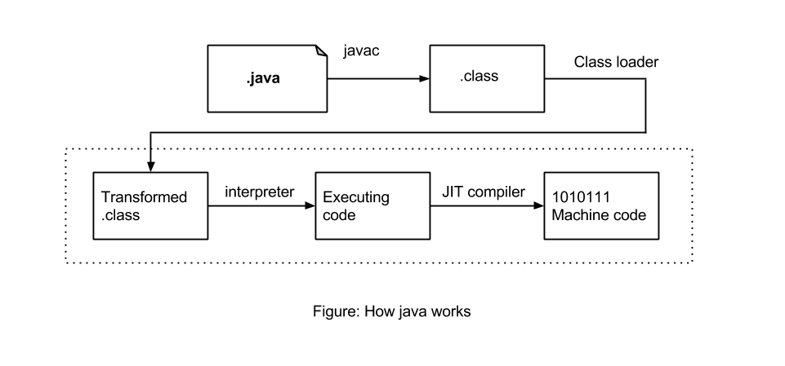

how java works

জাভা কোডকে কম্পাইল করলে সেটি একটি অন্তর্বর্তীকালীন ল্যাংগুয়েজ এ রূপান্তরিত হয়। এটি ঠিক হিউম্যান রিডএবল না আবার মেশিন রিডএবল ও না। একে আমরা বলি বাইট কোড। এই বাইটকোড শুধুমাত্র জাভা ভার্চুয়াল মেশিন(JVM) বুঝতে পারে। JVM বাইট কোড কে ইন্টারপ্রেট করে মেশিন ল্যাংগুয়েজ এ রূপান্তরিত করে। এর জন্যে JVM জাস্ট ইন টাইম(JIT) কম্পাইলার ব্যবহার করে। সুতরাং দেখা যাচ্ছে, জাভা কোডকে প্রথমে কম্পাইল করা হয়, তারপর সেই আউটপুট কে ইন্টারপ্রেট করা হয়। এক্ষেত্রে প্রশ্ন হতে পারে, জাভা আসলে কি? কম্পাইল্ড ল্যাংগুয়েজ নাকি ইন্টারপ্রেটেড ল্যাংগুয়েজ? উত্তর হচ্ছে জাভা একি সাথে দুটোই।

উপরের বর্ণনা থেকে আমরা তিনটি জিনিস জানলাম -

**১. বাইট কোড** – এটি হচ্ছে এক ধরণের ইস্ট্রাকশান সেট- যা কিনা শুধুমাত্র জাভা ভার্চুয়াল মেশিন বুঝতে পারে। জাভা কোড ( হিউম্যান রিডএবল) অর্থাৎ আমরা যে কোড গুলো লিখবো সেগুলো কে জাভা কম্পাইলার দ্বারা কম্পাইল করলে বাইটকোড তৈরি হয়। এই বাইটকোড গুলো .class এক্সটেনশন যুক্ত বাইনারী ফাইলে স্টোর করা হয়।

**২. জাভা ভার্চুয়াল মেশিন(JVM)** - এটি মূলত একটা বাস্তব মেশিনের ভেতর একটা কাল্পনিক মেশিন। সহজ কথায়- এটি একটি সফ্টওয়্যার যা কিনা বাইট কোড পড়ে সেগুলো মেশিন এক্সিকিউটেবল কোড-এ রূপান্তরিত করতে পারে। JVM অনেকগুলা মেশিনের জন্যে লেখা হয়েছে- অর্থাৎ এটি উইন্ডোজ, ম্যাক OS, লিনাক্স, আইবিএম mainframes, সোলারিস ইত্যাদি অপারেটিং সিস্টেমের জন্যে আলাদা আলাদা করে লেখা হয়েছে। এর ফলে, আমরা যদি একবার কোন জাভা প্রোগ্রাম লিখি, সেটি যেকোন মেশিনে চালানো যাবে। এর কারণ আমরা এখন কোন নির্দিষ্ট মেশিনকে উদ্দেশ্য না করে শুধু মাত্র JVM কে উদ্দেশ্য করে কোড লিখি । যেহেতু সব মেশিনের জন্যেই JVM আছে, সুতরাং আমাদের কোড সব মেশিনেই চলবে। আর এভাবেই - **“Write once, run anywhere”** বা **WORA** সম্ভব হয়েছে।

৩. **জাস্ট ইন টাইম( JIT) কম্পাইলার** – এটি মূলত JVM এর একটি অংশ। আমরা যে জাভা কোড কম্পাইল করার সময় তৈরি করি সেগুলো মূলত JIT কম্পাইলার প্রসেস করে। একে dynamic translator ও বলা যায়- কারণ এটি রানটাইম-এ অর্থাৎ প্রোগ্রাম চলাকালিন সময়ে বাইটকোড প্রসেস করে।

এবার আমরা আরও কিছু টার্মিনোলোজি(পরিভাষা) এর সাথে পরিচিত হই।

**জাভা রানটাইম এনভায়রনমেন্ট (JRE)** –এটি মূলত একটি জাভা প্রোগ্রাম রান করার জন্যে অন্তত:পক্ষে যে সব কম্পোনেন্ট লাগে তার একটি প্যাকেজ। এর মধ্যে থাকে JVM এবং কিছু স্ট্যান্ডার্ড এপিআই।

**জাভা ডেভেলপার কিট (JDK)** – এটি হচ্ছে JRE এবং জাভা কোড লেখার জন্যে যে সব টুল গুলো লাগে তার একটি সেট। জাভা প্রোগ্রাম লেখার জন্য শুধু মাত্র JDK থাকলেই চলে কারণ এর মাঝেই সব কিছু দেয়া থাকে।

জাভার তিনটি সাবসেট আছে সেগুলো হলো -

**জাভা স্ট্যান্ডার্ড এডিশন (JSE)**

* ডেক্সটপ এবংস্ট্স্ট্যান্ড-অ্যলোন সার্ভার এপ্লিকেশান তৈরি করার জন্যে যে সব টুল এবং এপিআই দরকার হয় সেগুলোকে আলাদা করে এর নাম দেওয়া হয়েছে জাভা স্ট্যান্ডার্ড এডিশন।

**জাভা এন্টারপ্রাইস এডিশন (JEE)** – এটি JSE এর উপর তৈরি ওয়েব এবং অনেক বড় মাপের এন্টারপ্রাইজ এপ্লিকেশান তৈরি করার জন্যে যে সব কম্পোনেন্ট দরকার হয় সেগুলোকে আলাদা করে এর নাম দেওয়া হয়েছে জাভা এন্টারপ্রাইস এডিশন- উদারহরণসরূপ এর কম্পোনেন্ট গুলো হচ্ছে-

* Servlets
* Java Server Pages (JSP)
* Java Server Faces (JSF)
* Enterprise Java Beans (EJB)
* Two-phase commit transactions
* Java Message Service message queue API's (JMS)
* etc.

**জাভা মাইক্রো এডিশন (JME)**

* এটি মূলত জাভা স্ট্যান্ডার্ড এডিশন এর সংক্ষিপ্ত এডিশন। ইন্টারনেট অব থিংস, এমবেড ডিভাইস, মোবাইল ডিভাইস, মাইক্রোকন্ট্রোলার, সেন্সর, গেটওয়ে, মোবাইল ফোন, ব্যক্তিগত ডিজিটাল সহায়ক (পিডিএ), টিভি সেট টপ বক্স, প্রিন্টার ইত্যাদি জন্যে তৈরি জাভার এই সংক্ষিপ্ত এডিশন কে বলা হ্য় - জাভা মাইক্রো এডিশন ।